

｜重職者の手紙｜週刊誌 ｜Vol.262

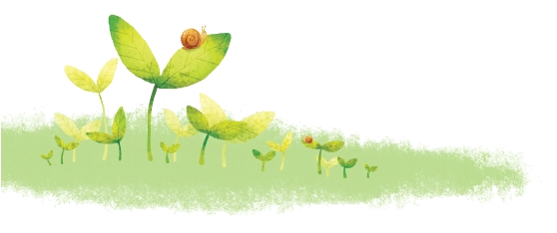

人間は、霊的な存在なので神様を求める本性があります。
生まれたばかりの子どもは、本能的にお母さんの乳を求めます。
子どもには、お母さんの腕の中より良いところはありません。
いくら勇敢な人でも、危機に会ったり死に直面するようになる極限の瞬間には、神様を求めるようになります。なぜなら、これが神様が創造された本来の人間の姿であるからです。
本来の人間は、神様のかたちに創造されて、神様とともにいる存在でした。
魚は水の中で、鳥は空を飛び回りながら、木は地の中に根をおろしながら生きるように創造されました。
そして、人間は世の中を治めて征服して幸せを味わうように、大きい祝福と権威を約束してくださいました。
ところが、幸せでなければならない人が幸せを見つけることができず、苦しみの中にいる理由は何でしょうか。
創造主である神様を離れているからです。
根こそぎ抜かれた木が生きることができないように、水を離れた魚が生きることができないように、神様を離れた人間は幸せになれないと聖書は語っています。
なぜ神様を離れるようになったのでしょうか。神様の約束に聞き従わず、神様を知らなくなって、その結果、罪と苦しみの中に陥って、精神的な苦しみ、生きがいとバランスがない生活、肉体の病気で苦しめられるようになったのですが、分かってみれば、すべて神様を離れた霊的な問題から始まったのです。
いつから、この不幸が始まったのでしょうか。
人類が始まったアダムとエバの時代から始まりました。
彼らは、サタンの誘惑に負けて、神様との約束である善悪の知識の木の実を取って食べて神様を離れるようになりました。
このときから、人間の苦しみと問題は始まったのです。
この不幸はいつまで続くのでしょうか。
この結果で訪ねてきた人間の不幸、は今でも続いていて、ますます増加しています。



重職者の手紙Vol.262 深い泉02

むしろ解決しようとすればするほど、この世には人間が解決できない不幸のニュースがもっと増えていっています。
それでは、なぜこういう不幸がなくならないのですか。
不幸をもたらす者がいるからです。
聖書はその名前について、たしかに明らかにしています。サタンとは敵対する者で、神様の働きを妨害する存在で、別名、悪魔と言われますが、神様と人間の間を分離させて神様を知らなくさせることをします。数多くの悪霊と惑わす霊と汚れた霊を働かせて、人間を倒れさせて、あらゆる汚いことをして、不幸の中に陥るようにさせます。
彼らは天で神様に敵対して堕落した御使いであり、空中に追い出されて地球に出現して人間をほろびさせようとしているのです。
結局、この存在は、審判の日に地獄に行くようになっています。
このような悪の勢力があるから、人間の不幸の問題は自分では解決できないのです。
結局、神様を知らなければどうなるのでしょうか。
自分も知らない間に、生涯、悪魔の子どもになって、理性では理解できず、原因も分からない苦しみと霊的問題に苦しめられます。
夜通し楽しむのに、心は何となく寂しくて安息がない理由は何でしょうか。
神様を離れているからです。
人々が幸せを求めて、お酒、麻薬、占い、シャーマニズム、お祓いを求めてさまよいます。
しかし、世の中で得る平安は少しの間だけです。快楽は瞬間的な満足であって、まことの幸せではありません。その後には必ずむなしさと呪い、さらに大きな不幸が付いてくるようになっています。
結局、この世を離れる日、地獄に行くようになります。
一言で聖書は、人間は自分では解決できない3つの根本問題を持っていることを明らかにしています。
それが神様を離れた問題で、罪に堕ちて罪人になってしまった問題で、その背後に働くサタンに捕われて、どうしようもない霊的問題があることを証明しています。
それで、必ずイエスを信じなければならない理由は次のとおりです。
罪とサタンに捕われた人間は、いくら努力しても抜け出すことができません。
それで、神様は人間が解決できない3つの根本問題と人生のすべての問題を解決する救いの道を開いてくださいました。
その道こそが「キリスト」をこの世に送られることです。
このことを成し遂げられた方が、「イエス様」です。
イエス様は十字架で死んで復活された事件を通して神様に会う道を開かれ、人間の罪の問題を完全に解決してくださいました。悪魔のしわざを打ちこわすことによって、人間がサタンの手から抜け出す道を開いてくださいました。
それで、イエス様はキリストで、すべての問題の解決者であることを聖書は宣言しています。
救いとは、イエス・キリストを通して滅びの根源になる原罪、自分が犯す罪、先祖から伝わってきた偶像崇拝の罪から解放されることです。サタンの権威とその運命から抜け出すことです。
サタンは今でも生きて働いているのですが、救われた者を決して打ち倒すことはできません。
イエス・キリストの御名で祈ればサタンは縛られます。
また、この世を離れる日、あなたは天国の御座に座るようになります。
天国でだけでなく、現実の中でも救われた祝福の証拠がずっとくるようになります。
これがあなたに向かった神様の救いの計画です。

「神は、すべての人が救われて、真理を知るようになるのを望んでおられます。」（Iテモテ2:4）





小教理問答106問で主の祈りの六番目の祈りは「我らをこころみにあわせず、悪より救い出したまえ」です。Iコリント10章13節を見れば「あなたがたの会った試練はみな人の知らないものではありません。神は真実な方ですから、あなたがたを、耐えられないほどの試練に会わせることはなさいません。むしろ、耐えられるように、試練とともに脱出の道も備えてくださいます。」と言われています。
ところで、こころみに対して記憶すべきことがあります。こころみはなくなるのではなく、いつも存在するということです。みなさんが大きなことをしてみようとするならば、大きいこころみが来ることもあります。こころみがない場合は、ただ一つしかありません。みなさんが天国に行った場合です。それで、こころみをなくしてくださいではなく、「こころみにあわせないようにしてください」と祈りなさいと言われました。本当に答えを受けようとするなら、このこころみをどのようにうまく処理して勝つかが重要です。このこころみに勝てなければ、限界がやってくるようになります。マタイ26章41節に、イエス様が直接、「誘惑に陥らないように、目をさまして、祈っていなさい」と言われました。聖書66巻を詳しく見れば、人間が勝てないこころみがくるときごとに奇跡が起こりました。ところが、こころみに、とても簡単に陥る理由はなんでしょうか。最も根本的な理由は一つしかありません。問題が来れば「神様のみこころはなにか」というようにすべきで「あの人は、なぜああするのか」とすれば解決になりません。「神様がなぜ私の家族をあのようにされたのだろうか」このようにすれば、祈りになるのですが、恨んでしまえば、どんな場合にもそのこころみを勝ち抜くことはできません。夫婦げんかをしてきたら「いったい、あんな男とどのように暮らせるだろうか。私なら離婚だ。あなたはすごいね。どうして、そんな男と暮らしているのか」このように返事すれば、夫婦が和解する日、みなさんは非難を受けるようになります。そのようにしてはいけません。「本当に神様の前で祈りなさい。夫のために祈りなさい」このようにしなければなりません。
こころみがきた時は、必ず悟らなければならない重要な部分があります。重要な神様の計画を捜し出さなければなりません。こころみがきた時は、完全に私が間違っていても、だれが間違っていても、神様の前に立つ重要な機会です。そして、こころみがきた時は神様が重要な祝福を置いて更新しなさいと言われるのです。大きいこころみがくれば、私は大きいうつわだと思わなければなりません。こころみがきたとき、必ず相手の人を生かさなければなりません。長い間を置いて祈りながら人を生かさなければなりません。すばらしい計画が入っているためです。こころみがきた時は、神様がはやく私たちに根本的なことをそろえなさいということです。基本を点検してそろえなければならないのです。また、みなさんが誤りもないのに、こころみられる場合があります。そのときごとに、聖書を見れば神様の大きい答えが準備されています。本当にこころみられることがあるならば、それは神様が時代的な計画を持っておられるのです。こころみがくるとき、必ず記憶することは、小さいこころみでも大きいこころみでも、すべて祝福の機会にするのです。その方法が祈りです。
父なる神様、イエス・キリスト
によって神様がいつも私ととも
におられて、導かれることを感謝
します。今日も、すべての生活の
中で、神様の子どもになった祝福を
味わうように、聖霊で満たしてくださ
い。私の家庭と現場と行くところごとに
福音を邪魔して困らせるすべてのサタンの勢力を権威あるイエス・キリストの御名で縛ってください。どんなこと、どんな問題でも、解決者であるイエス・キリストに
任せて、その中で神様のより良い計画を
発見しながら、聖霊に導かれる生活に
なりますように。そして、私の生活
を通してイエス様がキリストである
ということがあかしされ私の現場
に神の国が臨むようにしてくださ
い。毎日、私の生活の中で神様
の願いである世界福音化の契
約を握って勝利できますよう
に。今も私とともにおられ
るイエス・キリストのお名
前によってお祈りしま
す。アーメン

愛の父なる神様。私は罪人です。
今まで神様を離れ、サタンの支配の下に縛られて、奴隷のように生き
て来ました。しかし、今、この時間、
イエス様を私の救い主、私の神様、私
のキリストとして受け入れます。イエス･
キリストは、神様に会う唯一の道であり、サタンの権威を打ち砕かれ、すべての罪
とのろいと災いから私を解放してく
ださったキリストであると信じま
す。いま、私の中に入って来てく
ださり、私の主人になってくだ
さい。今から私の生涯を細かく
導いてください。イエス･キリ
ストのお名前によってお祈り
します｡アーメン

神様の子どもの
毎日の祈り
父なる神様、イエス・キリストによって神様がいつも私とともにおられて、導かれることを感謝します。今日も、すべての生活の中で、神様の子どもになった祝福を味わうように、聖霊で満たしてください。
私の家庭と現場と行くところごとに福音を邪魔して困らせるすべてのサタンの勢力を権威あるイエス・キリストの御名で縛ってください。
どんなこと、どんな問題でも、解決者であるイエス・キリストに任せて、その中で神様のより良い計画を発見しながら、聖霊に導かれる生活になりますように。
そして、私の生活を通してイエス様がキリストであるということがあかしされ私の現場に神の国が臨むようにしてください。毎日、私の生活の中で神様の願いである世界福音化の契約を握って勝利できますように。
今も私とともにおられるイエス・キリストのお名前によってお祈りします。アーメン

神様の子どもになる
受け入れの祈り

神様の子どもの
毎 日 の 祈 り

+深い泉STORY 重職者の手紙Vol.262 深い泉04
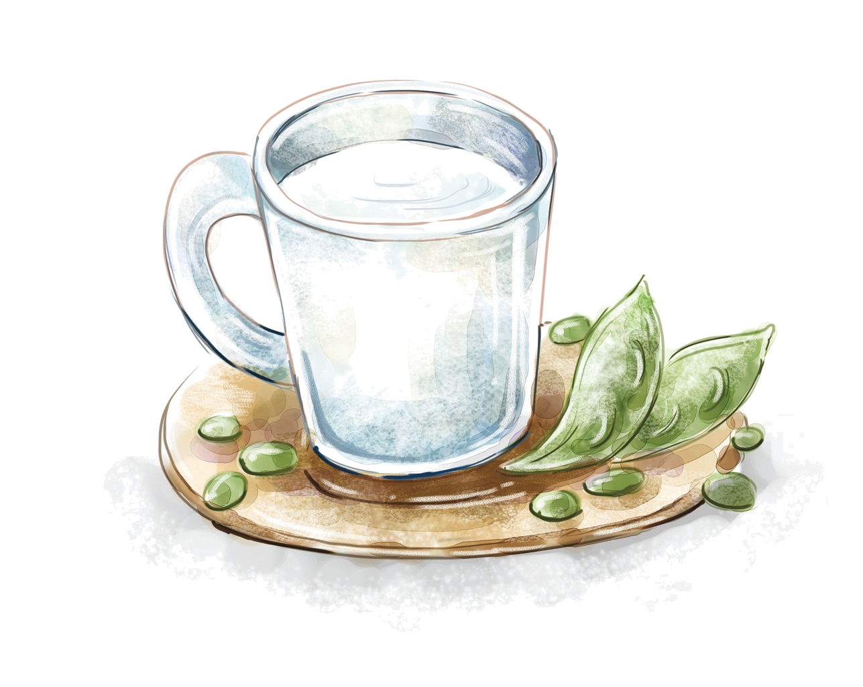

コップで1%の量が足りなくても、普通の人はその不足を感じることができない。私が食べる食事の量の1%を減らすといっても結果は同じだ。その小さい1%がわずかだと思えるが、事実は、それがどんなものかによって違う結果になる。春がくれば冬の間、縮こまっていたからだと心が、春風をむかえて伸びをする。すべての条件がおなじでも、温度の差が少しあるだけなのに、この春に多くの変化が訪れる。さらに、春がくれば何かに対する飢え渇きがより一層発生する。それが確認できないことだが、からだで1%が足りないので生じる霊的現象だ。私たちのからだは完全だと思えるが、それは、本来の人間が神様のかたちとして造られた霊的存在であるためだ。
肉体、すなわちからだでだけ存在する人間は、動物と同じだ。動物の特徴は文化がないということだ。「動物の王国」はあるが動物の国はない。動物の特徴は宗教がない。宗教があるオランウータンがいるなら、それは人であって動物ではない。動物にはたましいがない。それで、宗教と文化が作り出されないのだ。神様は人間にからだを与えられて、たましいを与えられた。たましいは永遠をながめる場だ。たましいの存在を否認すれば、永遠を拒否することで、永遠をながめることができないのは動物的生活を送るということで、動物の王国で生きるということである。たましいの中に神様のかたちがあった。そのとき、人間は完全だった。力と知恵が優れていた。ところで、創世記3章の事件が起きた。人間が、うそつきのサタンにすっかりだまされてしまったので、たましいの中から神様のかたちが消えた。たましいは存在するが、そのように空のたましいは、むなしくなった。そのむなしい感情が宗教心だ。それで、人間はだれでも宗教を作ったり、文化を作るようになっている。うそつきのサタンが、宗教心を活用してたましいを支配するので、人はサタンに縛られる生活を送っている。その証拠が宗教だ。宗教は良いことだ。空しい人間の心を慰めて、人生の苦しみを少しの間だけでも解いて、忘れるようにしてくれる良い案内板と同じだ。ところが、その案内板も方向性がある。多様な宗教のようだが、事実は一つの根を持っている。すべての宗教は未来を探して吉凶を占って祭事の儀式を持つ。存在しない絶対者の実存を確認する姿で、いろいろな形を作る。それがまさにサタンの実在性だ。空いているので虚しいたましいが休む所を探す人の努力は、歴史上いつも存在したが、どんな宗教もまことの休みを提供したことはなかった。なぜなら、宗教は案内板であって道ではなかったためだ。人間のたましいの休みは、ただ道を通してだけ与えられる。歴史の中で、宗教の中で、だれが自分を道と言っただろうか。きちがいでなければ、精神が錯乱した精神病者だ。人間の苦しい人生を負って行く完全な力がなければ、あえてそのように言うことができないためだ。ところで、この世に来られたイエスは、あえて「わたしが道だ」と言った。イエスは、まさに神様のかたちであるキリストだ。人生が持った最高の問題だが1%の価値だと探そうとしない神様のかたちだ。しかし、神様のかたちをなくしてむなしさに陥って、宗教に縛られた人生に、イエスは訪ねて来られた。理由を分からない神様の愛のために、キリストは血を流して十字架にかかって死んで復活された。私の孤独な1%は、道であるイエスを分かるようにする宗教心で、なくした私の100%がキリストであるが、その方が今あなた心の門を叩いている。
チョン・ヒョングク(福音コラムニスト)
＊相談したい方はこちらまでどうぞ
チョン・ヒョングク(福音コラムニスト)
＊相談したい方はこちらまでどうぞ

